Evaluationsbogen für Schüler/ Lehrer zur Reflexionskompetenz Jgst. 1/ 2
Kreuze bei jeder Aussage an, wie häufig das beschriebene Verhalten vorkommt!
Themen:__________________________________________________________________________________
Name: Klasse: Datum: Datum: Datum:
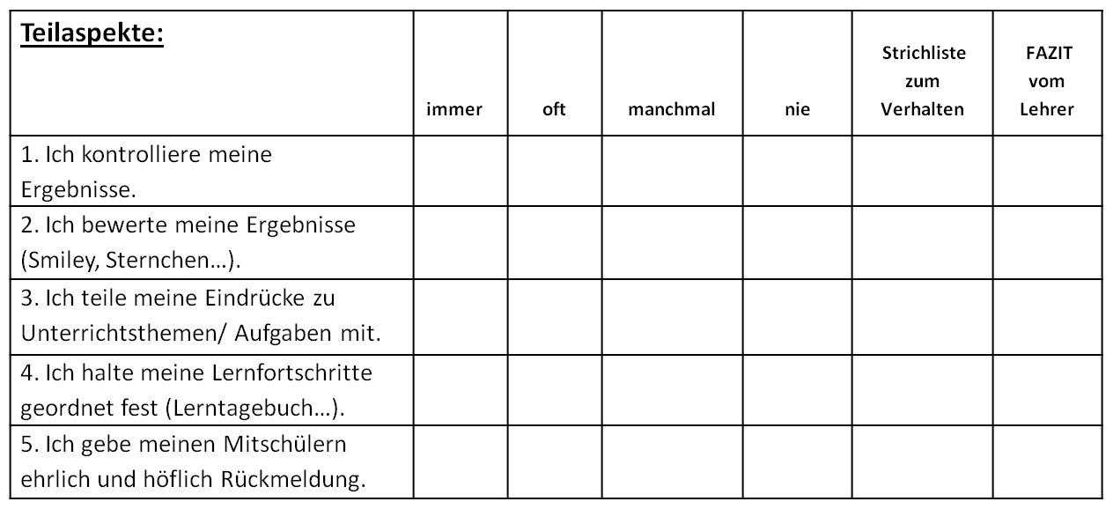

Evaluationsbogen für Schüler/ Lehrer zur Reflexionskompetenz Jgst. 3/ 4
Kreuze bei jeder Aussage an, wie häufig das beschriebene Verhalten vorkommt!
Themen:__________________________________________________________________________________
Name: Klasse: Datum: Datum: Datum:
